整站视频问题

1. 切上面的图：点不会切
2. Top-you的小图标 为什么下面没了一块
3. 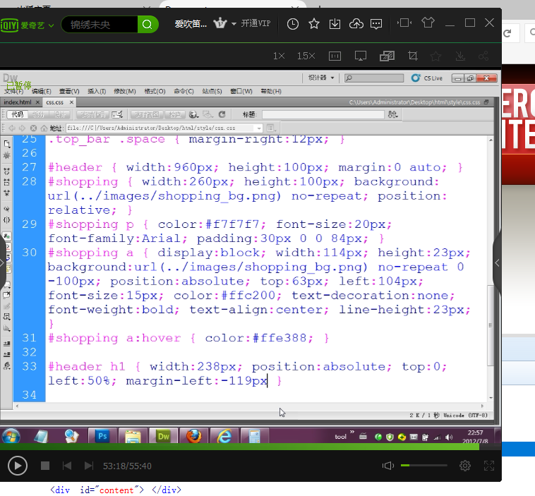

Margin-left:-119px;?除以二是什么鬼 html 30 css 126

1. Input 标签写value=“search world” 没显示？

在火狐中不显示但是后来就自己出来了 在谷歌中就有显示

1. 导航的图片下面有一个小条是怎么回事 是图片没切好吗
2. 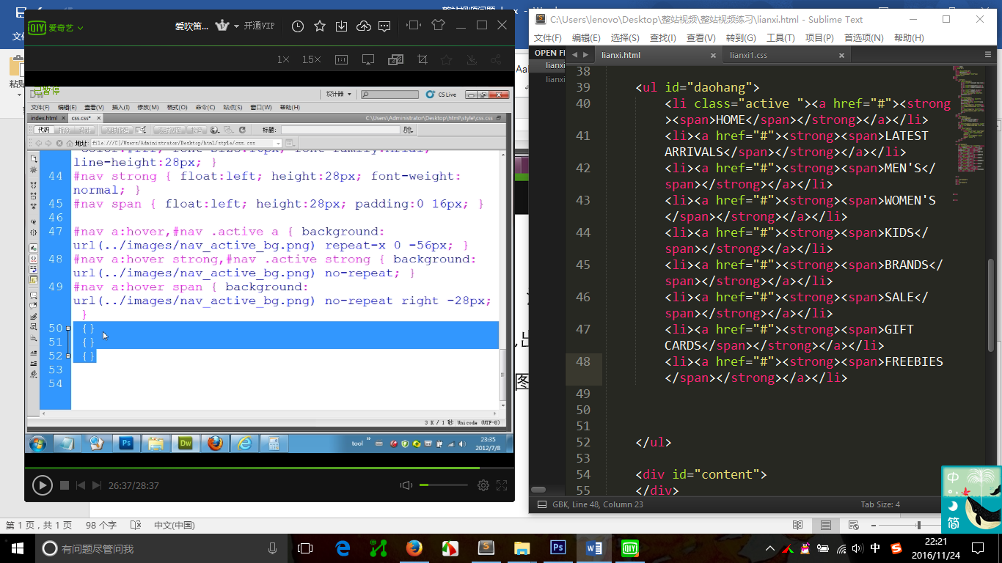

#daohang a：hover，#daohang .active a 是什么意思

Active是什么

1. 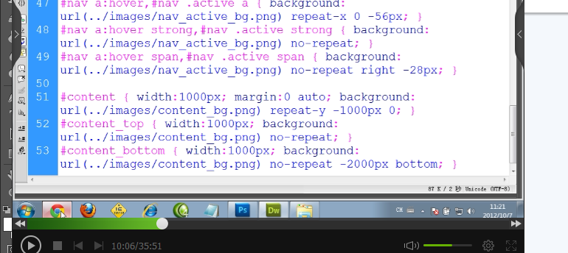

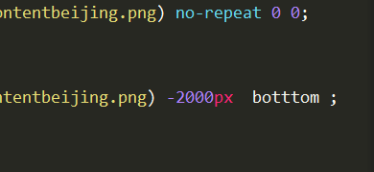

Bottom是什么 在我的sublime里写并没有变颜色

1. 我的背景框怎么了 无法形容
2. 导航里面红色框偏上 而且不圆
3. 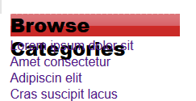

为什么边框不是圆的

应该这样做：

{h2用中间的背景横铺

strong用左边的小弧形

span用右面的小弧形}

有问题吗

1. List的背景底下不圆
2. module的背景颜色是灰色的 但是网页显示不出来可能是白色的吧

取色器上有个web颜色： 勾选颜色为ffffff ；不勾选颜色为f5f5f2；

写的和视频一样 就是看不到框C:\Users\lenovo\AppData\Local\Temp\SGPicFaceTpBq\7656\22965DC6.png

加了一个boder 出现了但是看不到背景框

1. font-family：SimSun； 没变化
2. search 都没变 他不在右边 是应该清浮动吧 写clear both 也没用